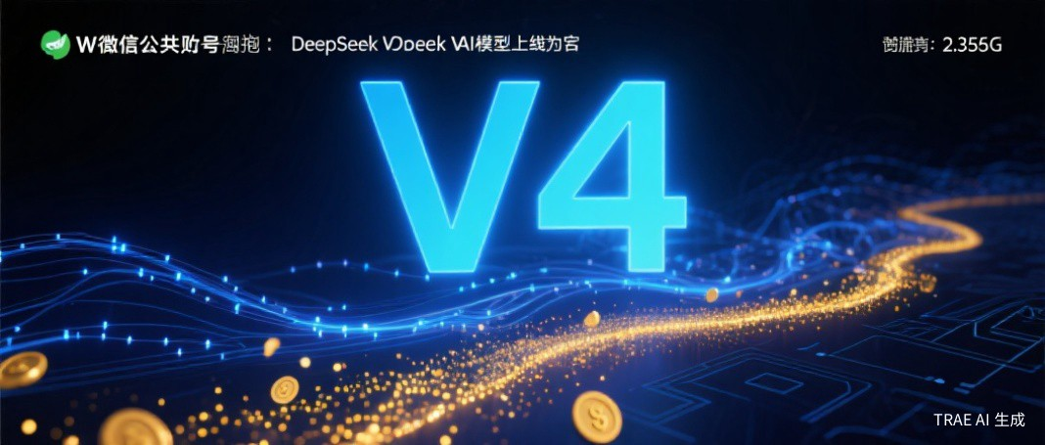
DeepSeek V4：百万 Token 时代的开源新王者
1.6T 参数 · 100万 Token 上下文 · 国产算力全栈自主
2026年4月24日 | DeepSeek-AI
──────────────────────────────
✅ 开源天花板，再次被捷破
今天，开源大模型的天花板又被捷破了。
2026年4月24日，DeepSeek 正式发布并开源新一代大模型 DeepSeek-V4 系列的预览版本，同步上线官网及 App，并开放 API 调用。这款模型以“百万 Token 超长上下文”为核心卖点，在 Agent 能力、世界知识和推理性能上均实现了国内与开源领域的领先。
三个数字先记住：1.6T 参数 · 100万 Token 上下文 · Codeforces 全球第 23 名
更值得注意的是，DeepSeek V4 是基于华为昇腾 950PR 国产芯片完成全栈训练的——从芯片到模型，100% 中国制造。这标志着国产 AI 算力已经完全具备承载万亿参数大模型的能力。
──────────────────────────────
📊 两个版本，各有千秋
DeepSeek V4 提供两个版本，均原生支持 100万（1M）Token 超长上下文：
维度 | V4-Pro（旗舰版） | V4-Flash（轻量版）
总参数 | 1.6T | 284B
激活参数 | 49B | 13B
上下文长度 | 1M Token | 1M Token
训练数据 | 33T Tokens | 32T Tokens
定位 | 性能对标顶级闭源模型 | 高性价比、极致效率

其中 V4-Pro 是旗舰版本，性能对标顶级闭源模型，在 Agentic Coding、数学与 STEM 推理等评测中达到开源模型领先水平；V4-Flash 则主打高性价比，用更小的激活参数实现了接近的推理性能。
──────────────────────────────
🚀 五大技术亮点，重新定义效率边界
1. CSA + HCA 混合注意力机制 —— “信息压缩引擎”
这是 V4 最核心的架构创新。传统注意力机制的计算复杂度是序列长度的平方级别，当上下文达到百万 Token 时，计算量会爆炸。DeepSeek V4 创造性地将两种压缩注意力机制结合起来：
CSA（压缩稀疏注意力）：先把 KV 缓存沿序列维度压缩到 1/m，再在压缩后的空间上做稀疏注意力选择，兼顾效率与精度。
HCA（重度压缩注意力）：更激进的压缩策略（压缩到 1/128），但保持密集注意力，确保信息不丢失。
2. mHC 流形约束超连接 —— “升级版信息高速公路”
将传统的残差连接升级为“流形约束超连接”，通过将残差映射约束到双随机矩阵流形上，保证信号在深层网络中传播的稳定性。简单来说，就是让信息在网络层之间流动时不会“失真”或“衰减”。
3. Muon 优化器 —— “更聪明的学习加速器”
替代传统的 AdamW 优化器，Muon 通过矩阵正交化策略实现更快的收敛速度和更稳定的训练过程。在万亿参数级别的训练中，这一点至关重要——它意味着更少的训练波动和更高的成功率。
4. FP4 量化 —— “极致压缩，释放效率”
MoE 专家权重使用 FP4 精度，大幅降低内存和计算开销。虽然当前硬件上 FP4×FP8 的峰值算力与 FP8×FP8 相同，但在未来硬件上理论上可再提升 1/3 效率。这为下一代 AI 芯片的设计提供了新方向。
5. 国产算力全栈自主 —— “从芯片到模型，100% 中国制造”
DeepSeek V4 基于华为昇腾 950PR 芯片完成全栈训练。昇腾 950PR 单卡 FP4 算力达 1.56P，是英伟达 H20 的 2.87 倍，HBM 容量 112GB，访存带宽 1.4TB/s。作为国内首款支持 FP4 低精度推理的 AI 芯片，它能把大模型的显存占用压缩到极致。
──────────────────────────────
⚡ 效率革命：数据说话
在 100万 Token 上下文场景下，DeepSeek V4 的效率提升是惊人的：
V4-Pro：仅需 V3.2 的 27% 计算量 · 10% KV Cache
V4-Flash：仅需 V3.2 的 10% 计算量 · 7% KV Cache
这意味着什么？以前处理 100 万 Token 需要的资源，现在用不到 1/3 就能完成。百万 Token 上下文不再是“奢侈品”，而是“默认配置”。这为未来的测试时缩放（test-time scaling）、长期任务和在线学习等新范式奠定了基础。
──────────────────────────────
🏆 性能登顶：开源 SOTA
知识能力
DeepSeek-V4-Pro-Max 在知识评测中显著超越所有开源对手：
评测指标 | V4-Pro-Max | GPT-5.4 | Gemini-3.1-Pro
SimpleQA-Verified | 57.9 | - | 85.9
Chinese-SimpleQA | 84.4 | - | 85.9
MMLU-Pro | 87.5 | - | -
GPQA Diamond | 90.1 | - | -

推理能力
DeepSeek-V4-Pro-Max 在标准推理基准上表现超越 GPT-5.2 和 Gemini-3.0-Pro，接近 GPT-5.4 和 Gemini-3.1-Pro。尤其在编程竞赛中，其 Codeforces Rating 达到 3206，在全球人类选手中排名第 23 名——这是开源模型首次在这一指标上匹配闭源模型。
LiveCodeBench: 93.5 | Codeforces: 3206 | Apex Shortlist: 90.2
Agent 能力
在代码 Agent 任务中，DeepSeek-V4-Pro 的表现接近 Claude Opus 4.5，显著超越 Claude Sonnet 4.5。在内部研发编码基准测试中，85 名 DeepSeek 开发者中，52% 认为 V4-Pro 已可作为默认编码模型，39% 倾向于认可。
Agent 评测 | V4-Pro-Max | Claude Opus 4.5 | Claude Sonnet 4.5
SWE-Verified | 80.6 | 73.0 | 67.0
Terminal Bench 2.0 | 67.9 | - | -
BrowseComp | 83.4 | - | -
R&D Coding Benchmark | 70% | 73% | 47%

长上下文能力
在 100万 Token 上下文评测中，DeepSeek-V4-Pro-Max 甚至超越了 Gemini-3.1-Pro：
MRCR 1M：83.5（Gemini-3.1-Pro 为 76.3）
CorpusQA 1M：62.0（Gemini-3.1-Pro 为 53.8）
──────────────────────────────
🧠 后训练创新：专家训练 + 统一蒸馏
DeepSeek V4 的后训练流程采用了独特的两阶段范式：
第一阶段 —— 领域专家独立培养：针对数学、编程、Agent、指令遵循等不同领域，分别训练专门的专家模型。每个专家先经过监督微调（SFT）建立基础能力，再通过强化学习（GRPO）进一步优化。
第二阶段 —— 统一模型蒸馏：将多个领域专家的能力融合到一个统一模型中，通过 on-policy 蒸馏实现多能力共存。
此外，V4 还提供三种推理模式供用户选择：
Non-Think（快速响应） → Think（深度分析） → Think Max（极限推理）
──────────────────────────────
🌐 开源与生态
DeepSeek V4 的模型权重已在 HuggingFace 同步开源，包括 V4-Pro 和 V4-Flash 两个版本。同时，推理代码也已开源，包含 CSA/HCA 的完整实现。
对于开源社区而言，DeepSeek V4 的意义重大：
- 百万 Token 上下文不再是闭源专属，开源模型也能原生支持
- 国产算力全栈训练的成功实践，为行业提供了可复制的路径
- V4-Flash 的高性价比让更多开发者能用上开源顶级模型
- 完整的技术报告和开源代码，促进全行业技术进步
──────────────────────────────
🚀 展望：百万 Token 时代，已经来临
DeepSeek V4 的发布，标志着开源大模型正式进入百万 Token 时代。通过 CSA+HCA 混合注意力机制的架构创新，DeepSeek 在超长序列处理效率上实现了质的飞跃。
与此同时，基于昇腾 950PR 的全栈国产算力训练，充分证明了国产 AI 芯片已经完全具备承载万亿参数大模型的能力。这不仅是技术的胜利，更是中国 AI 产业自主可控的重要里程碑。
DeepSeek 团队表示，未来将在以下方向继续探索：更优雅的架构简化、更稳定的大规模训练方法、多模态能力扩展，以及在线学习等新范式的探索。

“百万 Token 不是终点，而是新的起点。”

参考资料
• DeepSeek-V4 技术报告：https://huggingface.co/collections/deepseek-ai/deepseek-v4
• DeepSeek 官网：chat.deepseek.com
• 发布日期：2026年4月24日

